У меня есть идея, как можно структурировать архив конструкторской документации, чтобы им было удобно пользоваться.

В руководстве по эксплуатации к насосам Магна есть таблица "Идентификация наименования насоса", см. ниже.
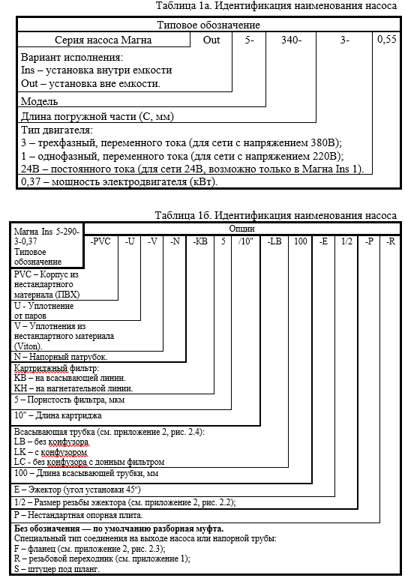
Эту таблицу можно сделать в виде выпадающего меню, в котором можно выбрать каждый пункт по отдельности, например, как я сделал в Экселе, см. ниже:
(Во вложении этот файл-пример).

Значения для таблицы заполняются вручную и берутся из заказов на сборку в 1С (возможно, в будущем, можно сделать так, чтобы параметры подставлялись из 1С автоматически).

После выбора всех пунктов и нажатия "Готово", должны появляться ссылки на все файлы чертежей (в PDF), которые необходимы для сборки изделия с заданными параметрами.
В случае, если для сборки данного изделия не хватает каких-либо чертежей (например, крышка с резьбой под всасывающую трубку; или исполнение ПВХ), то конструктору автоматически приходит уведомление, что необходима проработка.

Безусловно, необходимо будет переработать структуру чертежей, сделать исполнения на разных листах разными файлами.
Наиболее трудоёмкой задачей будет привязать чертежи к заданным параметрам, однако, я думаю, что это вполне осуществимо.

Зато такая система будет быстро работать и исключит ошибки. Начальнику производства (или другому работнику) не придётся вручную искать и выбирать чертежи, достаточно будет ввести обозначения из заказа на сборку и получить все необходимые чертежи. А конструктор будет заниматься конструированием, а не печатью и подписью чертежей.
Возможно, каким-то образом можно так же автоматически заполнять заказы на сборку в 1С: данные для подстановки брать из названия файлов.

Я не программист, но мне кажется, что подобное частично осуществимо даже средствами Экселя. А в веб-интерфейсе Караби, судя по всему, есть похожий функционал документооборота, который надо лишь немного модифицировать.

Классификация справочника (От ГД)
Комплектации нужно сделать по раскрывающимся спискам
-Мешалки
-тихоходные
-Мешалка 1
- Мешалка 1-1 - -
- Мешалка 1-2
-быстроходные
- Комплекты мешалок
- Гиперболические

-Насосы вертикальные Магна
- Магна 40
-магна 40-1
магна 40-2
-Насосы горизонтальные
- -
---
-Насосы мембранные
- Астра 301
- Астра 301 PP
- Астра 301-1 PP
- Прочее

